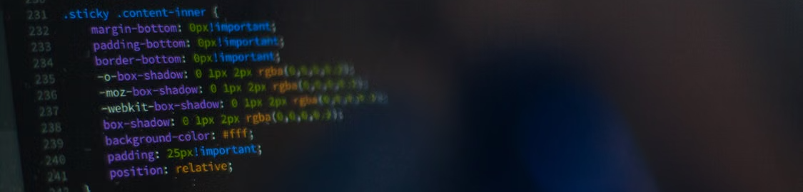
Aplicaciones web 1

Actividad 7
Actividad a desarrollar individualmente como práctica; y la entrega es individual para que quede el registro.

CSS
Nos solicitaron estilizar el HTML realizado para nuestro comitente/cliente.
(Continuar con lo desarrollado en la actividad 6)

En este caso, deberán intercambiar trabajos para corregir y verificar lo desarrollado por otra persona antes de avanzar. Para la entrega, también deberá indicar el nombre de la persona de la cual recibió el trabajo.
No se permite utilizar la IA para el desarrollo y planificación; solo se utilizará la IA al final para revisar lo hecho.

Lo que ya se desarrolló en CSS:
- Uso selectores de TIPO para estilizar los elementos de manera global.
- Uso selectores de CLASE para especificar los bloques principales de nuestro layout (plantilla). En el caso de que el desarrollo no cuente con los 3 bloques vistos (header, main y footer), deberá crearlos.
  - Los selectores de CLASE deben ser denominados con nombres acordes a la función de dicho bloque; esto mejora la lectura del código, el mantenimiento y escalado.
  - Utilizar selectores combinados.
- Utilizar el modelo de caja alternativo.
- Utilizar un reseteo básico y su organización.
Lo que se debe desarrollar:
- Utilizar contenedores flexibles para organizar el encabezado del layout como se vio en clase.
- Inmovilizar el encabezado al hacer scroll con posicionamiento sticky.
- Aplicar al layout una grilla.
- Colocar un vínculo flotante en la parte inferior derecha que nos lleve a una mensajería externa.
- Agregar un ícono en la pestaña de la ventana (favicon).

- Por el momento, el uso de la IA SOLO será para verificar lo desarrollado. En el caso de utilizarla, incluir en este documento el historial de los prompts.

Resolver aquí. Descargar en PDF y subir al repositorio.

